

**Санкт-Петербургский национальный исследовательский университет информационных технологий, механики и оптики**

МФКТиУ, направление СППО

**По дисциплине: История**

**ЭССЕ**

**Тема**: ‘’ Большой Екатерининский дворец’’

Преподаватель: **Копанев А. А**.

Выполнила: **Нгуен Тхи Ми Ту**

Группа: **P3112**

Санкт–Петербург

2020 год.

Contents

1. Введение: 2

2. Экскурс в прошлое: 2

3. Преобразования Екатерининского дворца: 2

4. Дворец во время Екатерины II: 2

5. Архитектурные особенности внешнего убранства: 3

6. Залы Екатерининского дворца: 3

7. Янтарная комната: 4

8. Парк Екатерининского дворца: 5

9. Исторические факты: 6

10. Литература: 6

1. Введение:

Дворцовый Царскосельский парковый ансамбль в городе Пушкине – достопримечательность пригородов Санкт-Петербурга. Жемчужина ансамбля – Екатерининский дворец, расположенный в 26 километрах к югу Северной столицы.

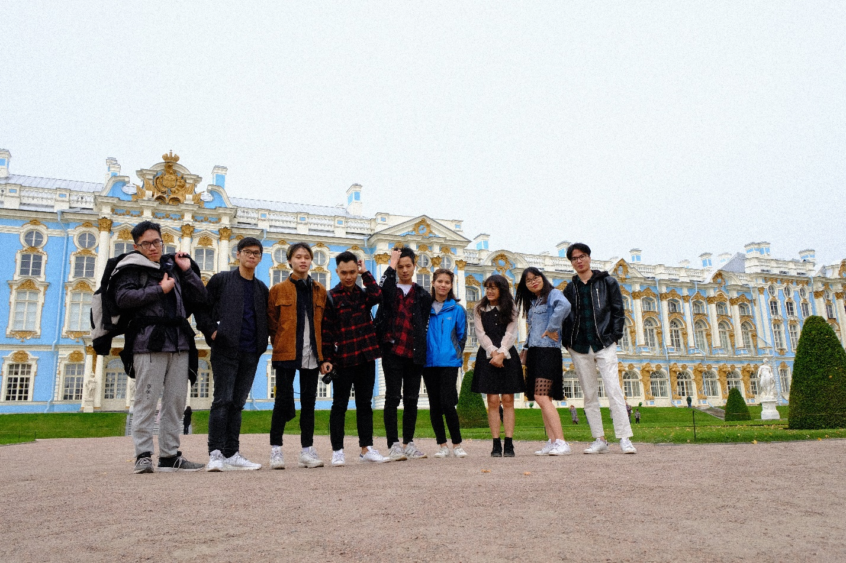

Рисунок 1 Вьетнамские иностранные студенты посетили Екатерининский дворец

1. Экскурс в прошлое:

В XVII веке на месте Екатерининского дворца стояла усадьба шведского магната, окруженная небольшим парком. Петр I, изгнав шведов, подарил дом Марте Скавронской, ставшей супругой императора под именем Екатерины I.

На территории усадьбы императрица приказала заложить двухэтажный каменный дворец с 16 комнатами. В 1717 году немецкий архитектор Иоганн Фридрих Браунштейн начал строительство летней резиденции Екатерины I, в честь которой назван дворец.

В 1724 году торжественно праздновали открытие Каменных палат, сооружения в голландском стиле. Деловитая практичность и красота внешнего убранства дворца сочеталась с внутренним уютом и неприхотливостью интерьеров.

1. Преобразования Екатерининского дворца:

Официальная резиденция трех российских монархов: Екатерины I, Елизаветы Петровны, Екатерины II, – дворец перестраивался и реконструировался, чтобы соответствовать архитектурным веяниям и личным пристрастиям владельцев. Неоднократно менялись названия резиденции: Царскосельский дворец, Старый дворец.

1. Дворец во время Екатерины II:

Екатерина Великая, не оценив парадности и роскоши резиденции, перестроила и парк, и дворец. Возведенный в стиле барокко, дворец восхищал размерами, пространственной динамикой, живописностью декора.

1. Архитектурные особенности внешнего убранства:

К корпусам, расположенным по торцам, примыкают одноэтажные служебные помещения. Здание сияет небесной голубизной стен и золотой отделкой деталей. Фасад, выполненный с шиком, украшают белые колонны с позолотой, лепнина и изящные декоративные статуи – герои мифов, придавая торжественный и праздничный вид.

Фигуры атлантов и кариатид, львиные маски дополняют картину изящества и роскоши. Окна, расположенные в нишах, создают игру светотени. Роскошь и великолепие вызывают трепет и восхищение. Главный фронтон украшен картушами, не до конца развернутыми свитками, с вензелями императрицы Екатерины I и короной.

В северной части строения возвышается пятиглавая дворцовая церковь с позолоченным куполом. Южное крыло сияет позолотой звезд, расположенных на шпиле. Торжественно выглядит парадный плац, окруженный дворцовыми флигелями. Кованая чугунная решетка с «золотыми» воротами и гербом России завершает внешнее убранство.

1. Залы Екатерининского дворца:

Интерьеры Екатерининского дворца оформляли знаменитые архитекторы: Франческо Растрелли, Чарльз Камерон, Василий Стасов, Ипполит Монигетти. На втором этаже – Золотая парадная анфилада – залы для приемов, украшенные золотой резьбой. Расположенные на одной оси по всей длине дворца, парадные залы создают впечатление легкости и бесконечности пространства. Масштаб залов увеличивается к центру.

**Светлая галерея (Тронный зал, Большая галерея)** – самый большой зал Екатерининского дворца. Предназначен для официальных приемов и торжеств, парадных обедов, балов и маскарадов. Площадь зала, расположенного в ширину здания, – 860 квадратных метров. Зал размером 47 х 17 построен без единого перекрытия, что дает ощущение легкости.

Оптический эффект окон и зеркал архитектор Растрелли рассчитал так, что помещение кажется бесконечным. Через большие окна, выходящие на обе стороны здания, солнечные лучи пронизывают помещение днем, а вечером зажигаются свечи, обрамляющие зеркала.

В сиянии свеч роскошно смотрится паркет из мореного дуба, золоченая резьба на стенах и роспись на потолке. Акустический эффект такой, что звук повторяется 32 раза. Сделано для того, чтобы голос императрицы звучал грозно и властно.

**Арабесковый зал** с изящным элегантным интерьером оформил архитектор Чарльз Камерон, создавший жилые комнаты для императрицы в южной части дворца. Привлекает сдержанность, изысканность интерьера. Стены комнат украшают панно с орнаментами (арабесками) – изображения мужчин и женщин в римском одеянии.

Панно со жрицами у жертвенников, танцующими грациями и амурами создают неповторимый колорит зала. На полу – ковер, прославляющий победы над турками светлейшего князя Потемкина. Здесь императрица принимала гостей, играла с придворными в шахматы и шашки.

**Картинный зал.** Стены зала покрывают живописные полотна испанских и итальянских, голландских и французских художников – современников Петра I и Елизаветы Петровны. Картины подобраны так, что создается впечатление мозаики, потому что отделены тонкими позолоченными рамами. Жемчужина коллекции – картина «Полтавская битва», которую Петр I приказал написать в честь победы в этом сражении. Здесь устраивали дипломатические приемы и встречи.

**Другие помещения**

**Кавалерская столовая – р**ядом с Тронным залом. Стены украшают картины с резными золотыми узорами. Многоярусная изразцовая печь и обеденный стол, драпированный скатертью и изящно украшенный лентами, создают домашний уют. Здесь принимали близких гостей и устраивали небольшие балы.

В белой парадной столовой обедала императорская семья. На стенах – картины со сценами охоты, натюрморты. Здесь проводились официальные обеды, празднества с роскошной и сложной сервировкой столов, с фонтанами из вина и шампанского.

**Парадная лестница** из белого мрамора. Вдоль стен – вазы и блюда из китайского и японского фарфора. Оригинально украшают лестницу большие часы и барометр.

**Официантская** выполнена в строгом стиле, украшена столиками и стульями из красного дерева. На стенах – картины с горными пейзажами.

**Зеленая столовая** с нежно-зелеными стенами, покрытыми лепным орнаментом на античные мотивы.

**Малиновая и Зеленая Столбовые** комнаты отличались оригинальным оформлением стен. Украшали помещения стеклянные «столбы», внутри которых цветная фольга имитировала драгоценный камень. Цвет фольги определял название комнат. В Малиновой Столбовой играли в настольные игры. В Зеленой Столбовой хранилось столовое серебро и фарфор.

В Портретном зале картины с парадным изображением царских особ. Оформление **Парадного кабинета** посвящено прославлению блестящих побед, одержанных русской армией в войне 1812 года. Отделка Турецкой комнаты посвящена экспонированию царского оружия.

1. Янтарная комната:

Жемчужина Екатерининского дворца – янтарная комната, предмет гордости Петра I и Елизаветы Петровны. Екатерина II внесла в интерьер изменения, потратив 450 килограммов янтаря.

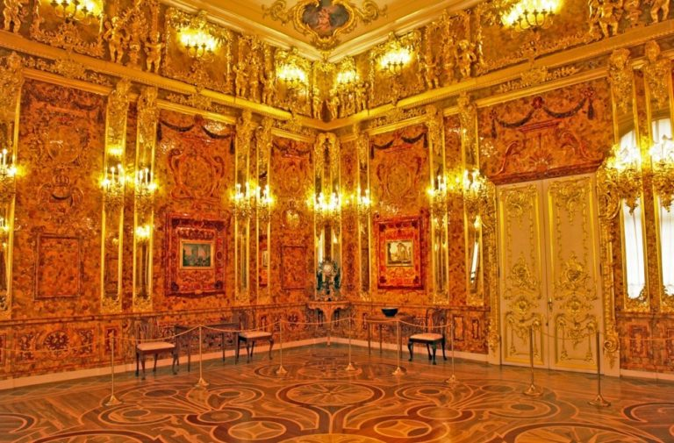

Рисунок 2 Янтарная комната

1. Парк Екатерининского дворца:

Парковая зона дворца обустраивалась по моде времени. Недалеко от здания создали Зверинец, закрытую часть леса для царской охоты. Из парадных залов Екатерининского дворца в полной красе открывается верхний сад, в центре которого установлены две мраморные скульптуры «Мир» и «Великолепие».

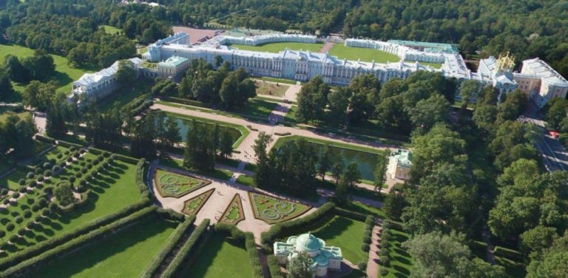

Екатерина распорядилась построить оранжереи и провести каналы от бьющих неподалеку ключей. Так образовалось в парке пять прудов. Парк украшают зеленые боскеты – стены из стриженых деревьев и кустарников с нишами для статуй.

1. Исторические факты:

* После свержения царской власти в Екатерининском дворце организовали детский летний лагерь и Дом отдыха НКВД.
* Во время Великой Отечественной войны фашисты разрушили 80% интерьеров дворца. Янтарная комната, которую немцы вывезли в Кенингсберг, бесследно исчезла.
* Екатерининский дворец называют памятником терпения русскому народу, сумевшему восстановить здание, разрушенное в годы войны. Реставрация продолжается.
* Восстановление янтарной комнаты, начатое в 70-е годы XX века, длилось 24 года.7,85 млн долларов выделено на возрождение шедевра из бюджета России и 3,5 млн – из Германии. Потрачено 6 тонн янтаря. В мае 2003 года в присутствии руководителей Российского и Германского государств к 300-летию Санкт-Петербурга торжественно открыта возрожденная, строго научно, по чертежам, Янтарная комната Екатерининского дворца.
* Дворец превращен в музей. Из 58 разрушенных комнат восстановлено 32. Работы проводятся Ленинградской школой реставраторов на строго научной основе. Дворец – объект Всемирного наследия ЮНЕСКО.
* Ежедневно залы посещают тысячи туристов. Популярна Янтарная комната.

1. Литература:
2. <https://architectureguru.ru/ecatherine-palace-in-st-petersburg/>